WŁOCHY: WENECJA, ASYŻ, MIRABILANDIA, RZYM, WATYKAN
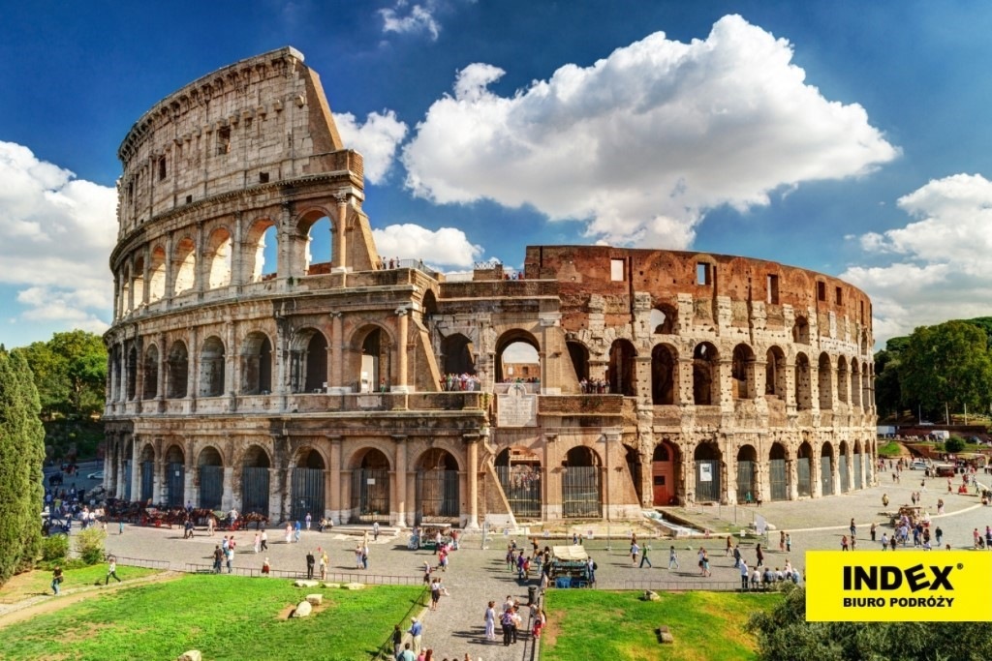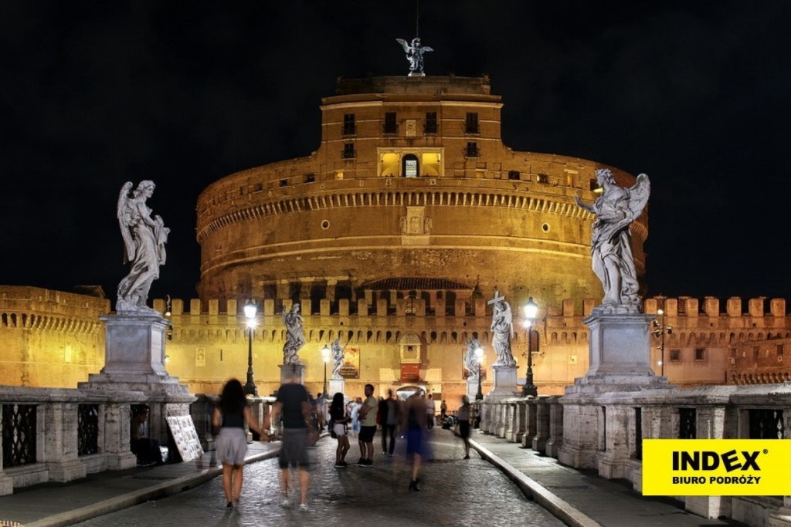
Termin: wiosna 2020, 7 dni
- Wyjazd po południu, przejazd do Włoch.
- Przyjazd do Wenecji, rejs na Plac św. Marka, zwiedzanie: Pałac Dożów, Ponte Rialto (najstarszy most), najstarsze kościoły w Wenecji, Plac św. Marka, pałac Ca’Pesaro, targ rybny Pescheria. Nocleg w okolicy Rimini, obiadokolacja.
- Śniadanie, przejazd do Mirabilandii - całodzienna zabawa w parku rozrywki, obiadokolacja, nocleg.
- Śniadanie, zwiedzanie Asyżu: Bazylika S. Maria degli Angeli – miejsce założenia zakonu franciszkanów i śmierci św. Franciszka, Bazylika i grób św. Franciszka, spacer, obiadokolacja, nocleg w okolicy Rzymu.
- Śniadanie, zwiedzanie Rzymu: Bazylika św. Jana na Lateranie, Plac i Schody Hiszpańskie, fontanna Di Trevi, Panteon, Kapitol, Forum Romanum, Koloseum, obiadokolacja, nocleg.
- Śniadanie, zwiedzanie Watykanu: Muzea Watykańskie, Kaplica Sykstyńska, Bazylika św. Piotra, grób Jana Pawła II, rzeźby Berniniego i Michała Anioła, wyjazd do Polski.
- Powrót do Polski w godzinach wieczornych.
KOSZT: 850,- PLN + 100 €
Koszty są orientacyjne, rzeczywiste poznamy na wiosnę, kolejność zwiedzania może być zmieniona w zależności od możliwości rezerwacji.
Uczestnicy będą ubezpieczeni w Signal Iduna: KL 10000€, KR 5000€, NNW 7000 PLN, bagaż 800 PLN.
Organizatorem jest Biuro Podróży Index z Katowic.
OBOWIĄZKOWYM DOKUMENTEM JEST PASZPORT LUB TYMCZASOWY DOWÓD OSOBISTY
Zapisy: p. Urszula Durnaś (sala 37) do 31. 10. 19 r.
Zaliczka: 250,- do końca grudnia do p. Durnaś

